Matteo Renzi e il futuro dell’Italia

Stefano Natoli, giornalista de “Il Sole 24 Ore”
autore del libro “UN ANNO VISSUTO PERICOLOSAMENTE”
presenta e discute

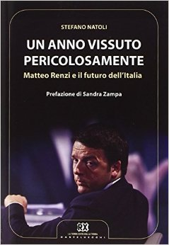

interverrano:

Sen. Emilia De Biasi, parlamentare Pd al Senato
On. Paolo Cova, parlamentare Pd alla Camera
Pietro Bussolati, segretario Pd metropolitano milanese

Domenica 7 giugno 2015, ore 9,30

a Cuggiono, Le Radici e le Ali,
già Chiesa di Santa Maria in Braida,
via San Rocco 48 – Cuggiono

organizzato dal “Circolo PD 14 ottobre Cuggiono”

